耒阳康贝儿童医院微信公众号开发项目

**需求说明书**

**文档修订历史**

|  |  |  |  |
| --- | --- | --- | --- |
| **版本** | **日期** | **作者** | **修订描述** |
| V1.0 | 2019-4-11 | 雷学广 | 需求收集整理成档 |
|  |  |  |  |
|  |  |  |  |
|  |  |  |  |
|  |  |  |  |
|  |  |  |  |
|  |  |  |  |
|  |  |  |  |
|  |  |  |  |
|  |  |  |  |
|  |  |  |  |
|  |  |  |  |
|  |  |  |  |
|  |  |  |  |
|  |  |  |  |

目录

耒阳康贝儿童医院微信公众号开发项目 0

需求说明书 0

文档修订历史 1

第一章 引言 3

1.1 目的 3

1.2 适用范围 3

1.3 读者对象 3

第二章 项目概述 3

2.1 项目背景 3

2.2 产品平台 4

2.3 功能模块 5

2.4 项目建设目标 5

1、 实现基础平台建设：微信公众号能使用、医护端可使用； 6

2、 在微信公众平台开发需求功能； 6

2.5 用户角色和职责 6

第三章 基础平台 6

3.1 技术平台 6

第四章 功能需求 6

4.1 功能需求概述 6

4.2 系统架构 7

4.3 需求详细描述 7

4.3.1 微信端 7

4.3.2 医护移动端 15

4.3.3 HIS系统 16

4.3.4 大兴云医后台管理 18

第五章 接口 19

5.1 与维林his接口 19

5.1.1.1 预约挂号接口实现 19

1、 HIS系统对大兴云医开放webservice接口 19

2、 提供门诊排班的信息 19

3、 门诊坐诊医生数据包括：姓名、职称、擅长、所在科室、号量、剩余号量 19

5.1.1.2 排班管理接口实现 19

1、 HIS系统对大兴云医开放webservice接口 19

2、 提供所有排班信息 19

3、 排班人员包括：科室、姓名、职称、日期、班次 19

5.1.1.3 报告单查询接口实现 19

5.2 与微信公众号平台接口 20

5.2.1.1 预约挂号实现 20

1、 大兴云医提供HTTP服务 20

2、 在微信公众号嵌入H5页面 20

3、 收集患者的基本信息：包括姓名、性别、年龄、联系电话、身份证号码、病情描述 20

5.2.1.2 满意度调查实现 20

5.2.1.3 报告单查询 20

第六章 界面原型 21

6.1 患者绑定公众号 21

6.2 医院介绍原型界面 22

6.3 医院导航原型界面 23

6.4 健康宣教原型图 24

6.5 科室医生原型图 25

6.6 预约挂号原型图 26

6.7 在线咨询原型图 27

6.8 满意度调查原型图 28

6.9 报告单查询原型图 29

6.10 在线体验原型图 29

第七章 非功能性需求 30

# 引言

## 目的

收集耒阳康贝儿童医院信公众号项目开发需求，本用户需求说明书将作为《耒阳康贝儿童医院合同书》项目有效的用户需求说明书

## 适用范围

康贝儿童医院微信公众号用户需求说明书，适用于本次项目

## 读者对象

耒阳康贝儿童医院对接人，参与本次项目的所有开发人员

# 项目概述

## 项目背景

耒阳康贝儿童医院，办公室地址位于湖南交通枢纽，重要工业城市衡阳，衡阳 湖南省耒阳市五里牌办事处金杯与金华路交汇处，我医院主要提供内科、儿科、儿童保健科、医学检验科、医学影像科、中医科（门诊）（依法须经批准的项目，经相关部门批准后方可开展经营活动）。

随着手机等移动设备的发展，微信、微博等app受到了人们的一致欢迎，医院管理者在传统营销方式难的情况下，纷纷将目光聚集到这类较新的平台上，在当今医疗行业的激烈竞争下，医院管理者逐渐将医院管理推向以患者为中心的模式，通过微信这个沟通交流为主的平台可以更好的了解患者的感受和需求，为打动患者，建立口碑有很大的帮助。

微信的公众号一般根据功能不同可以分为“服务号”和“订阅号”两种。服务号，就是为用户提供服务，给用户提供各类业务服务。而订阅号则是为媒体和个人提供新的信息传播方式，构建与用户之间更好的沟通与管理的一种账号类型。微信公众号不但可以提供完善的服务功能，还可以向用户群做宣传和推送服务。

 　现如今很多医院都有加入到对微信宣传工作的创新和探索中。在医院品牌建设的过程中，通过微信公众号可以展现医院的技术、服务和文化。微信公众号的窗口作用在互联网时代将会逐渐成为一种新的传播模式。

　　医院的微信公众号平台相比于传统的传播媒体有以下优点:信息传播快捷、单点传递到多点传递，信息覆盖面广、互动方便频繁、形式灵活多样，满足不同用户的需求。医院通过官方微信平台，定期推送医院新闻，或以健康科普知识，可以为患者提供贴心的服务。同时医院微信平公众号应该要考虑到了人们的阅读习惯，凝练科普知识精华，加入一定趣味性，为提升医院的品牌提供助力。

 现在绝大多数用户都会通过移动端获取医院的消息，所以医院应该顺应科技潮流，通过微信公众号加强和患者的互动，同时做好内容的定位，给患者看的，要符合患者心理；给职工看的，就要找准榜样角度；给社会看的，展示医院亮点。寻找任何可以展示医院优势的机会。

 　医院还可以通过微信公众号，为患者提供健康信息支持和在线疾病咨询服务，根据现代人喜欢使用微信交流的特征，做好在线问答、就医指导、科普解读等在线活动，为用户的需求作出支持服务，扩大医院知名度，营造公益氛围，使医院更好的发展。

 微信公众号的功能和用途还会随微信功能的不断更新而逐渐强大完善，医院如何利用好微信公众号这一平台，是医院推广发展的一条捷径。

## 产品平台

用户（患者）端：患者关注耒阳康贝儿童医院微信公众号

医护端：支持安卓（Android）和苹果（iOS）两个版本。两个版本适应不同手机操作系统，产品做到功能统一、操作统一。提供自动检测更新功能

## 功能模块

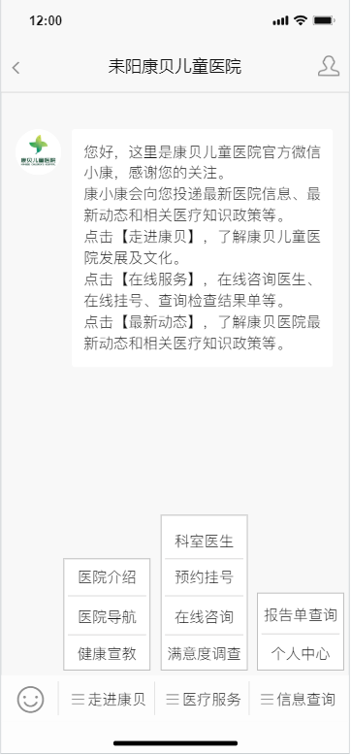

## 项目建设目标

根据耒阳康贝儿童医院需求，实现医院内部管理系统数据能开放至用户端展示，用户可以在线挂号、咨询、查询等功能。

医生可以使用手机下载大兴掌上医院医护端，实现脱离医院电脑的情况下，在手机移动端也可以管理和查看医院内部系统内的患者，方便医生时刻关注自己的患者，提高医生的工作效率，提升医院的服务水平

1. 实现基础平台建设：微信公众号能使用、医护端可使用；
2. 在微信公众平台开发需求功能；

## 用户角色和职责

|  |  |
| --- | --- |
| 角色名称 | 职责描术 |
| 耒阳康贝儿童医院联络人 | 提出业务需求、确认需求、需求变更审批。 |
| 大兴掌上医院项目经理 | 项目管控、需求调研、业务需求收集、IT需求、沟通联络人。 |
| 维林软件项目经理 | 项目管理、需求调研、业务需求落地为IT需求、沟通联络人。 |
| 项目开发人员 | 系统设计、开发、单元测试。 |
| 测试人员 | 集成测试 |
| 耒阳康贝医院患者 | 功能测试 |

# 基础平台

## 技术平台

康贝医院移动端，再功能上与康贝医院内部HIS系统实现无缝对接，HIS系统对外开放webservice接口，移动服务提供http服务，实现双向互通。

相互之间接口使用加密算法保证数据的安全性。移动端可以读取医院HIS系统的科室信息、医生信息。HIS信息的相关检验报告可以通过http接口，实时推送给移动患者。移动端可以主动调用医院HIS系统，查看个人的相关数据。

# 功能需求

## 功能需求概述

## 系统架构

业务功能架构，在设计架构时，须考虑其可扩展性、可靠性、健壮性、灵活性及性能。

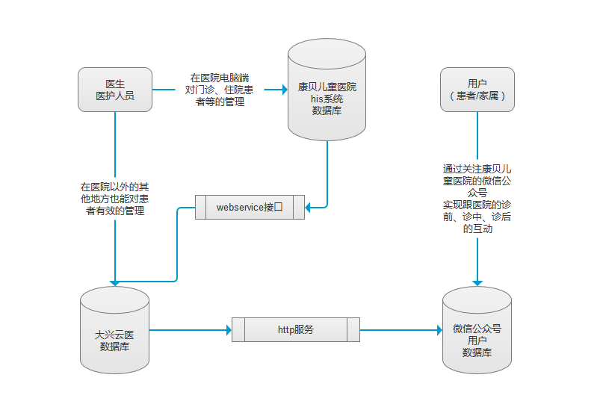

## 需求详细描述

### 微信端

#### 患者绑定公众号

|  |  |  |  |
| --- | --- | --- | --- |
| **需求编号** | LYKBRTYY -01 | **创建日期** | 2019-04-12 |
| **优先级** | 高 | **重要度** | *重要* |
| **执行者** | 微信用户 |  |  |
| **业务说明** | 患者关注了康贝儿童医院后，点击菜单时候，触发引导患者绑定自己的手机号码，同时手机号码注册大兴掌上医院用户端APP。  此手机号码用途：   1. 注册大兴掌上医院用户端APP 2. 作为his系统推送患者数据的唯一识别 | | |
| **业务规则** | 必须是有效的手机号码，需要手机验证码验证 | | |
| **先决条件** | 前提是患者已经关注了耒阳康贝儿童医院微信公众号 | | |
| **执行结果** | 根据患者提供的手机号码，完成当前号码与his系统里面的数据关联，注册大兴掌上医院用户端APP | | |
| **流程图** |  | | |
| **差异说明** | 未绑定手机号码的患者只能查看医院介绍、医院导航等基础模块 | | |
| **注释** |  | | |

#### 医院介绍

|  |  |  |  |
| --- | --- | --- | --- |
| **需求编号** | LYKBRTYY -02 | **创建日期** | 2019-04-12 |
| **优先级** | 高 | **重要度** | *重要* |
| **执行者** | 微信用户 |  |  |
| **业务说明** | 根据医院实际情况，在微信公众号平台编辑一篇介绍医院的文章，供患者在微信公众号查看，了解医院 | | |
| **业务规则** |  | | |
| **先决条件** | 宣教科必须要先在微信公众号平台编辑上传好本院的介绍文章 | | |
| **执行结果** | 用户在点击菜单栏目中的医院介绍时，会看到院方宣教科编辑好的医院介绍的文章 | | |
| **流程图** |  | | |
| **差异说明** |  | | |
| **注释** |  | | |

#### 医院导航

|  |  |  |  |
| --- | --- | --- | --- |
| **需求编号** | LYKBRTYY -03 | **创建日期** | 2019-04-12 |
| **优先级** | 高 | **重要度** | *重要* |
| **执行者** | 微信用户 |  |  |
| **业务说明** | 用户可以使用这项功能直接导航找到康贝儿童医院。 | | |
| **业务规则** |  | | |
| **先决条件** | 用户手机安装地图APP。 | | |
| **执行结果** | 用户能直接跳转到地图，实现导航功能。 | | |
| **流程图** |  | | |
| **差异说明** |  | | |
| **注释** |  | | |

#### 健康宣教

|  |  |  |  |
| --- | --- | --- | --- |
| **需求编号** | LYKBRTYY -04 | **创建日期** | 2019-04-12 |
| **优先级** | 中 | **重要度** | *中* |
| **执行者** | 微信用户 |  |  |
| **业务说明** | 1. 康贝儿童医院和医生人员可以在his系统里面编辑一些健康文章 2. 推送给指定患者，供患者查看学习； | | |
| **业务规则** | 1. 图片、文字类的文章 2. 视频类的仅支持URL地址链接 | | |
| **先决条件** | 院方和医生首先要编辑整理好宣教的类容 | | |
| **执行结果** | 用户可以查看到医院和医生上传的医疗类文章； | | |
| **流程图** |  | | |
| **差异说明** |  | | |
| **注释** |  | | |

#### 科室医生

|  |  |  |  |
| --- | --- | --- | --- |
| **需求编号** | LYKBRTYY -05 | **创建日期** | 2019-04-12 |
| **优先级** | 高 | **重要度** | *重要* |
| **执行者** | 微信用户 |  |  |
| **业务说明** | 1. 患者可以按科室筛选医务人员 2. 查看到医务人员的姓名、性别、科室、职称、擅长、是否值班等基本资料 | | |
| **业务规则** | 这里只能查看医生的基本信息 | | |
| **先决条件** | 医生和医务工作人员必须要在his系统里面完善好各自的信息 | | |
| **执行结果** | 用户可按科室筛选，查看医生和医务工作人员的基本信息 | | |
| **流程图** |  | | |
| **差异说明** |  | | |
| **注释** |  | | |

#### 预约挂号

|  |  |  |  |
| --- | --- | --- | --- |
| **需求编号** | LYKBRTYY -06 | **创建日期** | 2019-04-12 |
| **优先级** | 高 | **重要度** | *重要* |
| **执行者** | 微信用户 |  |  |
| **业务说明** | 1. 挂号方式：填写姓名、性别、年龄、联系电话、身份证号码、医院就诊卡号、病情描述等 2. 缴费方式：支持建行钱包、微信、支付宝在线支付 3. 科室医生查询：根据科室分类、医生资质进行查询 4. 评价投诉：详见4.3.1.8 5. 在线咨询：详见4.3.1.7 6. 预约状态：支付完成后，可查看自己当前预约的订单和历史预约订单；订单显示过期状态 7. 取消预约：当前V1.0版本不支持取消预约   **his管理：**   1. 科室管理：设置医院的科室简介，科室楼层位置 2. 医生管理：按不同科室添加科室专家和医生，设置医生的个人主页信息，如：坐诊时间、个人简历、专长、文章 3. 挂号排班管理：设置医生的初诊时间表和挂号个数，根据最优算法动态更新号源信息，同步到预约挂号平台 | | |
| **业务规则** | 只能预约到医院设置好的门诊医生的号子 | | |
| **先决条件** | 医院需在his系统里面为门诊分科室和医生拍好班，设置好坐诊时间和可供用户预约的号源  用户需要填写姓名、性别、年龄、联系电话四项必填项目，而且必须在15分钟支付完成，否则这个号源会被取消，回滚到系统，供后面的用户预约 | | |
| **执行结果** | 用户在填写完必填资料或者填完所有资料后，并成功支付，收到短息提示预约挂号成功 | | |
| **流程图** |  | | |
| **差异说明** |  | | |
| **注释** |  | | |

#### 在线咨询

|  |  |  |  |
| --- | --- | --- | --- |
| **需求编号** | LYKBRTYY -07 | **创建日期** | 2019-04-12 |
| **优先级** | 中 | **重要度** | *中* |
| **执行者** | 微信用户 |  |  |
| **业务说明** | 用户可以在线咨询：如某某医生今天是否坐诊，检查报告单几天能出结果，出院后注意事项等 | | |
| **业务规则** | 用户提问--医院指定一两位医务工作人员做为客服，回答用户提出的问题 | | |
| **先决条件** | 作为客服回答用户的在线咨询的医务工作人员，必须下载安装大兴掌上医院医护端APP | | |
| **执行结果** | 用户的图文、语音发出的提问，能得到医院的回复 | | |
| **流程图** |  | | |
| **差异说明** |  | | |
| **注释** |  | | |

#### 满意度调查

|  |  |  |  |
| --- | --- | --- | --- |
| **需求编号** | LYKBRTYY -08 | **创建日期** | 2019-04-12 |
| **优先级** | 重要 | **重要度** | *重要* |
| **执行者** | 微信用户 |  |  |
| **业务说明** | 1. 用户选择某一项满意度调查 2. 填写手机号码 3. 手机号码填写完成，会异步请求跟his系统里面的所有患者联系电话进行比对，如比对成功，获取当前号码在his系统关联的患者姓名 4. 对医院设置的调查问题进行选择，如：选择是否满意、打分、评星等 5. 提交   **大兴云医后台管理：**   1. 定义一项需要调查的表头，如：住院部二部调查表 2. 选择调查方式：   （1）非常满意、较满意、满意、不满意、非常不满意   1. 需要用户以打分的形式回答，选择此项需要对问题设置百分比，如：你觉得住院部二部的护士服务态度怎么样？（满分20分） 2. 5颗星，让用户选择 3. 设置需要向用户调查的每个问题 4. 保存每一条用户填写的调查表数据，并区分患者和非患者 5. 统计当前调查表的整体满意情况 6. 统计单个问题的调查满意情况 7. 提供数据导出 | | |
| **业务规则** | 用户只能完成医院设置的问题的回答，不能自定义评价医院和医务工作人员 | | |
| **先决条件** | 医院必须要先在大兴掌上医院后台管理好满意度调查功能 | | |
| **执行结果** | 用户可以对满意度调查表格，评星、打分等，并提交成功，后台有数据可查 | | |
| **流程图** |  | | |
| **差异说明** |  | | |
| **注释** |  | | |

#### **报告单查询**

|  |  |  |  |
| --- | --- | --- | --- |
| **需求编号** | LYKBRTYY -09 | **创建日期** | 2019-04-12 |
| **优先级** | 重要 | **重要度** | *重要* |
| **执行者** | 微信用户 |  |  |
| **业务说明** | 1. 关注了耒阳康贝儿童医院公众号的用户，并绑定了手机号码，点击报告单查询，列表里面有康贝儿童医院关联了当前手机号码的所有用户的检查报告单 2. 报告单形式为PDF格式，点击可查看详情，可放大缩小查看 3. 可分享，转发 | | |
| **业务规则** | 用户必须关注康贝儿童医院微信公众号，并绑定手机号码 | | |
| **先决条件** | 用户的报告单需要医生审核后才能推送给用户查看 | | |
| **执行结果** | 用户在报告单查询的模块下，能查看当前手机号码在康贝儿童医院关联的所有用户的检查检验报告单 | | |
| **流程图** |  | | |
| **差异说明** |  | | |
| **注释** |  | | |

#### **个人中心**

|  |  |  |  |
| --- | --- | --- | --- |
| **需求编号** | LYKBRTYY -10 | **创建日期** | 2019-04-12 |
| **优先级** | 重要 | **重要度** | *重要* |
| **执行者** | 微信用户 |  |  |
| **业务说明** | 个人信息的查看，以及当前微信绑定的手机号码在康贝儿童医院关联的所有用户的基本信息 | | |
| **业务规则** |  | | |
| **先决条件** |  | | |
| **执行结果** |  | | |
| **功能需求** |  | | |
| **差异说明** |  | | |
| **注释** |  | | |

### 医护移动端

#### 患者管理

|  |  |  |  |
| --- | --- | --- | --- |
| **需求编号** | LYKBRTYY-YD-01 | **创建日期** | 2019-02-22 |
| **优先级** | 中 | **重要度** | *重要* |
| **执行者** | 康贝儿童医院医务人员 |  |  |
| **业务说明** | 1. 管理医院his系统和大兴掌上医院用户端app的所有患者 2. 可查看患者的基本信息和病历等资料 3. 可在线跟已关注康贝儿童医院和已下载大兴掌上医院用户端 app的患者在线沟通 4. 想患者推送编辑好的文章，提升服务，打响自身品牌知名度 | | |
| **业务规则** |  | | |
| **先决条件** | 医务人员必须下载安装大兴掌上医院app医护端 | | |
| **执行结果** | 医务人员注册了大兴掌上医院医护端app，在患者管理模块下，能做到业务说明的这些事项 | | |
| **功能需求** |  | | |
| **差异说明** |  | | |
| **注释** |  | | |

#### 我的主页

|  |  |  |  |
| --- | --- | --- | --- |
| **需求编号** | LYKBRTYY-YD-02 | **创建日期** | 2019-02-22 |
| **优先级** | 中 | **重要度** | *中* |
| **执行者** | 康贝儿童医院医务人员 |  |  |
| **业务说明** | 1. 完善自己的个人信息 2. 设置在线咨询是否免费 3. 编辑自己想要宣传的文章或教程 | | |
| **业务规则** |  | | |
| **先决条件** |  | | |
| **执行结果** |  | | |
| **功能需求** | （同业务说明） | | |
| **差异说明** |  | | |
| **注释** |  | | |

### HIS系统

#### 排班管理

|  |  |  |  |
| --- | --- | --- | --- |
| **需求编号** | LYKBRTYY-HIS-01 | **创建日期** | 2019-02-22 |
| **优先级** | 高 | **重要度** | *重要* |
| **执行者** | 医务人员的负责人 |  |  |
| **业务说明** | 1. 根据不同的科室、做到差异化排班 2. 可修改调班 3. 修改同步到前端供用户查询 4. 门诊排班：选择医生，选择日期、选择时间段、选择最多看诊患者数量，结果请在 《4.3.3.2预约挂号管理》 查看 | | |
| **业务规则** |  | | |
| **先决条件** | 需先完善科室和医务人员信息，才能使用排班功能 | | |
| **执行结果** | 排班完成后，用户和医务人员在手机端可查看 | | |
| **功能需求** |  | | |
| **差异说明** |  | | |
| **注释** |  | | |

#### 预约挂号管理

|  |  |  |  |
| --- | --- | --- | --- |
| **需求编号** | LYKBRTYY-HIS-02 | **创建日期** | 2019-02-22 |
| **优先级** | 高 | **重要度** | *重要* |
| **执行者** | 医务人员 |  |  |
| **业务说明** | 1. 查看预约的患者人数，查看预约患者的基本信息 2. 根据预约挂号的患者，主动联系患者第二天检查的注意事项 | | |
| **业务规则** |  | | |
| **先决条件** | 用户必须预约挂号成功，才能看到挂号数据 | | |
| **执行结果** |  | | |
| **功能需求** |  | | |
| **差异说明** |  | | |
| **注释** |  | | |

#### 科室医生管理

|  |  |  |  |
| --- | --- | --- | --- |
| **需求编号** | LYKBRTYY-HIS-03 | **创建日期** | 2019-02-22 |
| **优先级** | 重 | **重要度** | *重要* |
| **执行者** | 医务人员负责人 |  |  |
| **业务说明** | 1. 添加删除医生 2. 完善每个医生的基本信息 3. 为医生排班、查看医生在患者中的口碑 | | |
| **业务规则** |  | | |
| **先决条件** |  | | |
| **执行结果** | 用户可查看到选择的医生基本信息和值班情况 | | |
| **功能需求** |  | | |
| **差异说明** |  | | |
| **注释** |  | | |

#### 报告单查询管理

|  |  |  |  |
| --- | --- | --- | --- |
| **需求编号** | LYKBRTYY-HIS-04 | **创建日期** | 2019-02-22 |
| **优先级** | 高 | **重要度** | *重要* |
| **执行者** | 医务人员 |  |  |
| **业务说明** | 1. 每个患者报告单单独汇总 2. 根据报告单是否正确，推送给患者微信公众号 | | |
| **业务规则** |  | | |
| **先决条件** | His必须能获取打康贝医院的检查数据结果 | | |
| **执行结果** | 用户在微信公众号能接收到医生推送的检查结果报告 | | |
| **功能需求** |  | | |
| **差异说明** |  | | |
| **注释** |  | | |

### 大兴云医后台管理

#### 健康宣教管理

|  |  |  |  |
| --- | --- | --- | --- |
| **需求编号** | LYKBRTYY-DXHT-01 | **创建日期** | 2019-02-22 |
| **优先级** | 高 | **重要度** | *重要* |
| **执行者** | 医务人员负责人 |  |  |
| **业务说明** | 1. 新增宣教文章 2. 删除宣教文章 3. 查看文章的点击和阅读量 4. 统计文章的点击和阅读数据 5. 针对不同的人群推送不同的健康宣教 | | |
| **业务规则** |  | | |
| **先决条件** |  | | |
| **执行结果** |  | | |
| **功能需求** |  | | |
| **差异说明** |  | | |
| **注释** |  | | |

#### 满意度调查管理

|  |  |  |  |
| --- | --- | --- | --- |
| **需求编号** | LYKBRTYY-DXHT-02 | **创建日期** | 2019-02-22 |
| **优先级** | 高 | **重要度** | *重要* |
| **执行者** | 医务人员负责人 |  |  |
| **业务说明** | 1. 新增调查表，调查的标题、选择科室、选择调查方式（满意度、分数、星级） 2. 编辑调查的问题 3. 查看修改调查表 4. 查看满意度调查的结果 5. 分析统计数据，做出下一步需要调查的表格 | | |
| **业务规则** |  | | |
| **先决条件** |  | | |
| **执行结果** |  | | |
| **功能需求** |  | | |
| **差异说明** |  | | |
| **注释** |  | | |

# 接口

## 与维林his接口

#### 预约挂号接口实现

1. HIS系统对大兴云医开放webservice接口
2. 提供门诊排班的信息
3. 门诊坐诊医生数据包括：姓名、职称、擅长、所在科室、号量、剩余号量

#### 排班管理接口实现

1. HIS系统对大兴云医开放webservice接口
2. 提供所有排班信息
3. 排班人员包括：科室、姓名、职称、日期、班次

#### 报告单查询接口实现

1. HIS系统对大兴云医开放webservice接口
2. 提供患者的报告单：pdf格式

## 与微信公众号平台接口

#### 预约挂号实现

1. 大兴云医提供HTTP服务
2. 在微信公众号嵌入H5页面
3. 收集患者的基本信息：包括姓名、性别、年龄、联系电话、身份证号码、病情描述
4. 汇总预约患者信息通过HIS系统对大兴云医开放webservice的接口，同步到HIS系统

#### 满意度调查实现

1. 大兴云医提供HTTP服务
2. 在微信公众号嵌入H5页面
3. 在患者提交了满意度调查表格的同时，获取到患者的手机和姓名，以便区分当前填写调查表的患者是否为HIS系统里面的患者

#### 报告单查询

1、大兴云医提供HTTP服务

2、在微信公众号嵌入H5页面

3、根据患者绑定的手机号码，查询出当前号码在HIS系统里面对应的所有患者的检查报告单

4、点击报告单，调用微信打开pdf文件

# 界面原型

## 患者绑定公众号

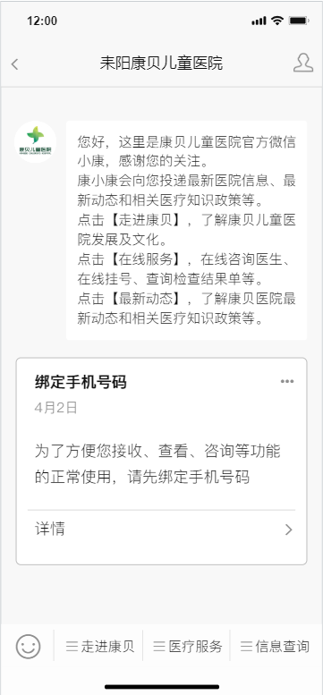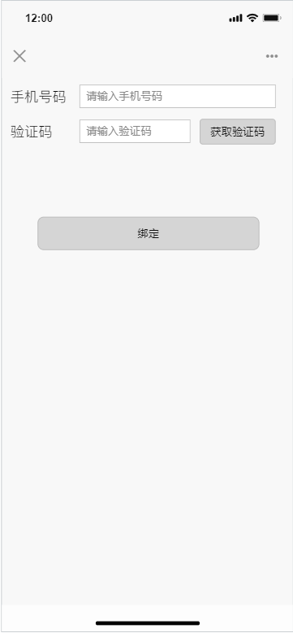

## 医院介绍原型界面

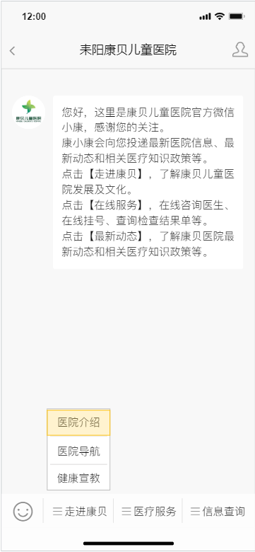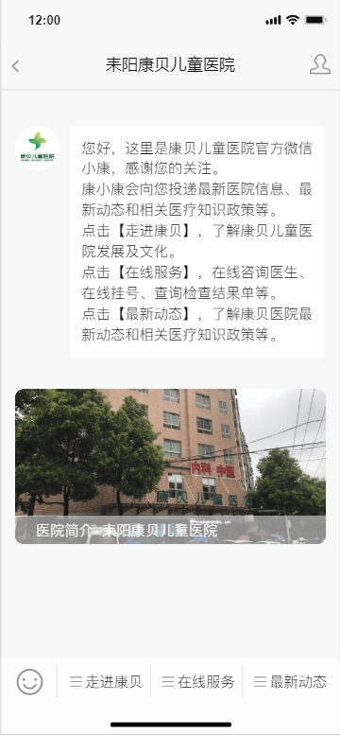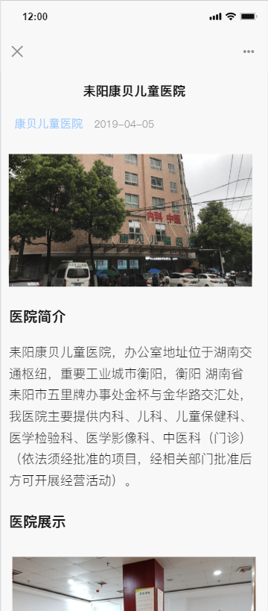

## **医院导航原型界面**

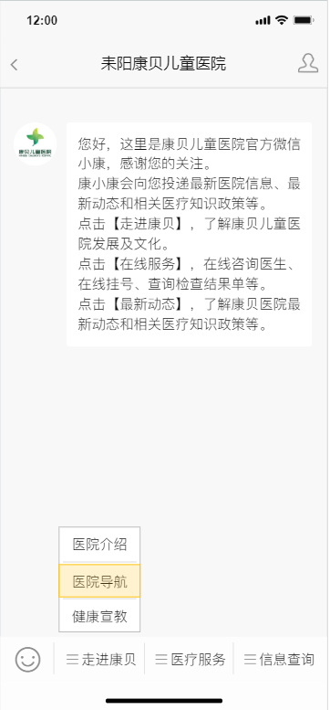

## **健康宣教原型图**

## **科室医生原型图**

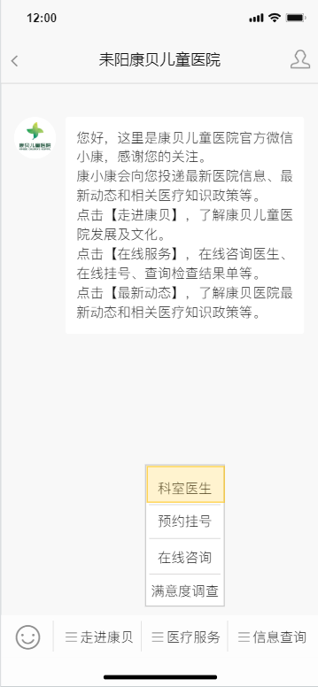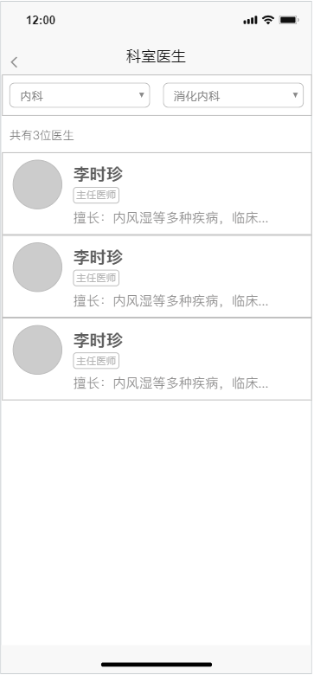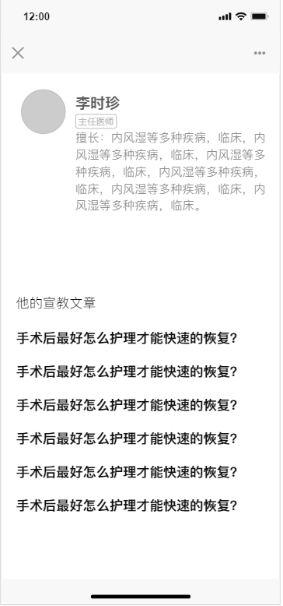

## **预约挂号原型图**

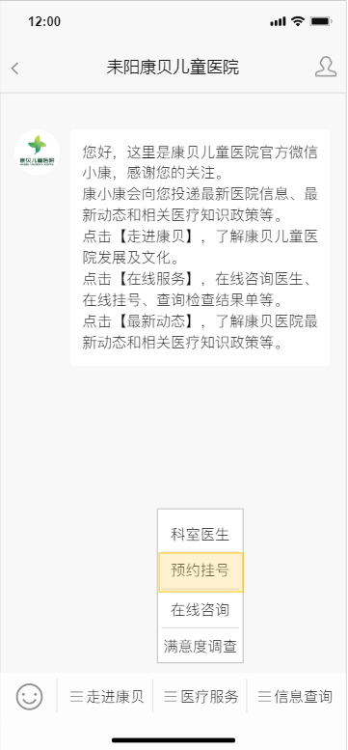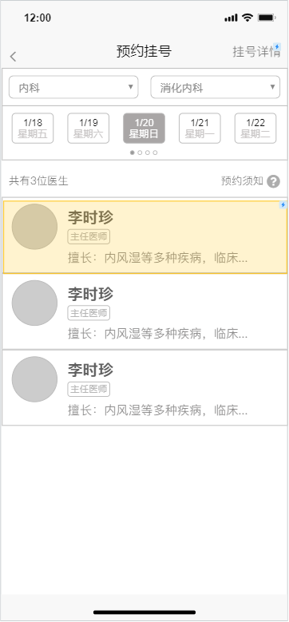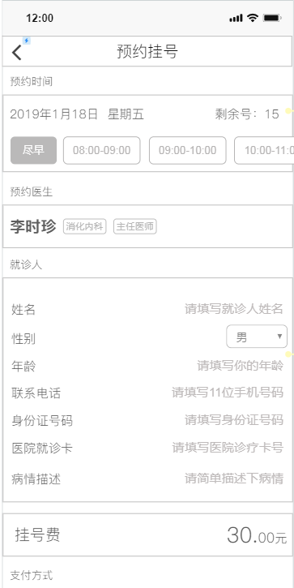

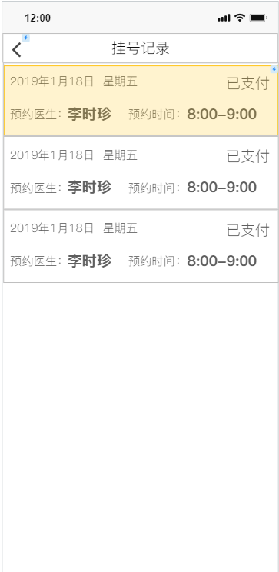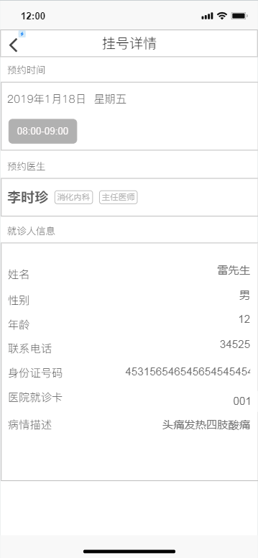

## **在线咨询原型图**

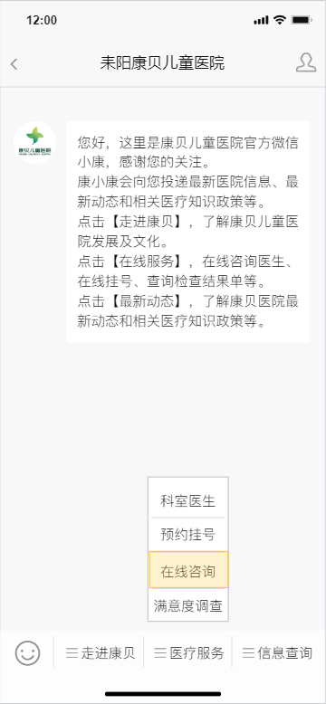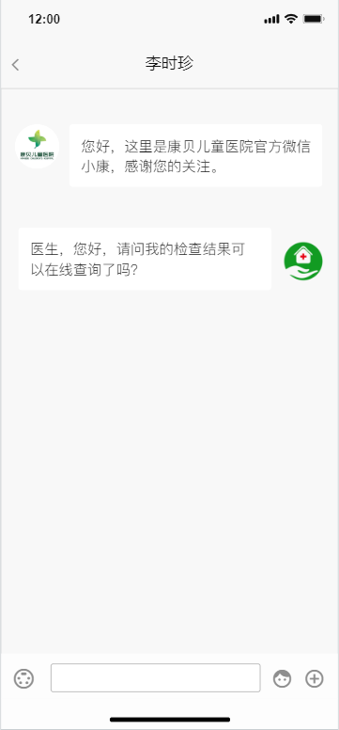

## **满意度调查原型图**

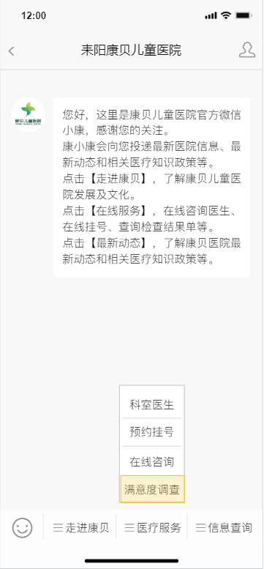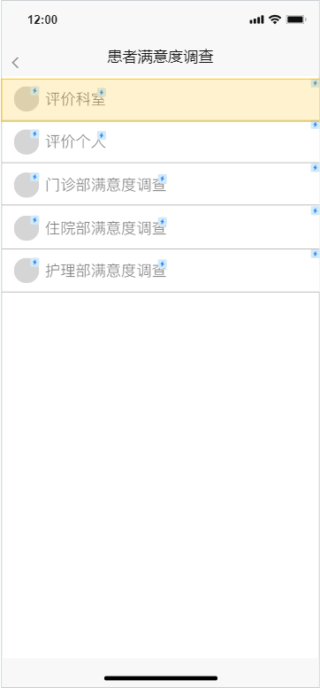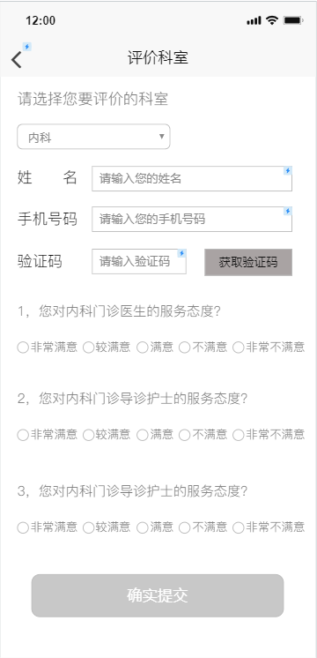

## **报告单查询原型图**

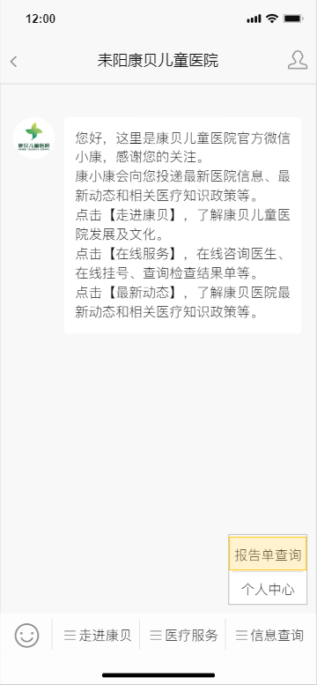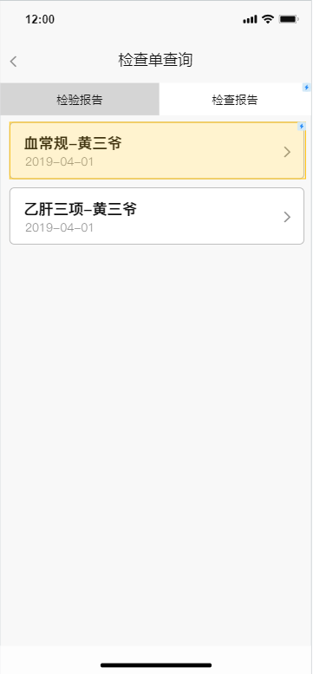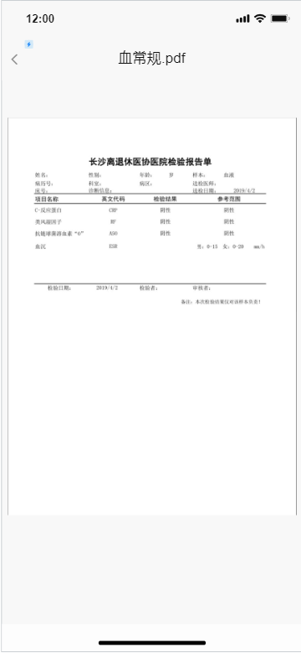

## **在线体验原型图**

点击链接：（电脑上看效果最佳）

<https://org.modao.cc/app/1490fe8f3caad27d1677ffa6a4f8b953>

# 非功能性需求

对非功能性需求和限制性需求进行描述，包括系统性能指标要求、系统运行周期要求、系统用户数、使用频度、系统界面风格等。包括：

|  |  |
| --- | --- |
| **需求条款** | **详细要求** |
| 正确性 | 所有涉及数据、页面、流程流转等应满足业务需求。 |
| 健壮性 | webservice接口、HTTP服务的稳定性，数据交换无障碍 |
| 安全性 | 采用MD5加密，先授权，并在不同功能中进行校验 |
| 性能效率 | 除特殊大数据上传和下载外，页面访问性能小于5s，不超过10s |
| 易用性 | 系统符合用户提出的用户习惯，人机交互性好。 |
| 清晰性 | 不同应用、终端、模块清晰。 |
| 可扩展性 | HIS系统和大兴APP应用能支持横向和纵向，以及因功能变化、数据的变化，以及满足未来应业务发展需要做的拓展等，能进行快速扩展 |
| 兼容性 | 除因软件提前知悉特殊限制，因具备不同操作系统和不同主流数据库等间的兼容； |
| 可移植性 | 所有涉及数据和产品应具备能在不同环境、不同操作系统、不同数据库等进行快速迁移和部署。 |